全国青少年三维创意设计等级考试（三级）试题
理论部分
一、单选题 （共15题，每题3分，共45分）
[所属分类]:理论知识（三级）/基本实体
1.题干：以下（ ）是不能通过基本实体直接创建出来的？
A.正方体
B.长方体
C.球体
D.三棱柱
答案:D
题型:单选题
分数:2
[所属分类]:理论知识（三级）/基本实体
2.题干：一个正方体内部有一个球体，球体与正方体的每个面都相切。如果正方体边长是30mm，那么球体的半径是（）
A. 5mm
B. 10mm
C. 15mm
D. 20mm
答案:C
题型:单选题
分数:2

[所属分类]:理论知识（三级）/基本实体
3.题干：想要把左图所示的盖子定位到如图箭头所指的中心位置，得到右图所示效果，可以使用以下哪种点的拾取方式（）。
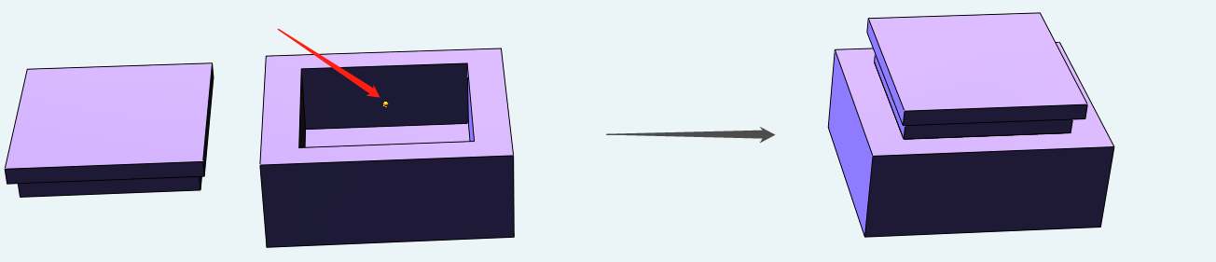
A. 圆心
B. 两者之间
C. 象限点
D. 曲率中心
答案:B
题型:单选题
分数:2

[所属分类]:理论知识（三级）/基本实体
4.题干： 绘制圆环体时，可以设置的尺寸参数有（）个。
A.1
B.2
C.3
D.4
答案:B
题型:单选题
分数:2
[所属分类]:理论知识（三级）/布尔运算
5. 题干：两个圆柱体之间做（），可以得到如图所示的叶片造型。
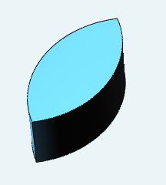
A.加运算
B.减运算
C.交运算
D.成组
答案:C
题型:单选题
分数:2

[所属分类]:理论知识（三级）/布尔运算
6.题干：两个属于（）关系的模型，无法进行任何组合运算。
A.相离
B.相交
C.相切
D.包含
答案:A
题型:单选题
分数:2
[所属分类]:理论知识（三级）/三维模型编辑
7. 题干：下列哪个操作不能移动实体在三维空间的位置？（）
A.用鼠标左键拖动实体
B.使用移动命令
C.使用自动吸附命令
D.按鼠标右键旋转视图
答案:D
题型:单选题
分数:2

[所属分类]:理论知识（三级）/三维模型编辑
8.题干：尖锐的边角容易对使用者造成不必要的伤害，所以在设计过程中，如图所示的椅子座面边缘，我们可以使用（ ）命令将其做圆滑处理。
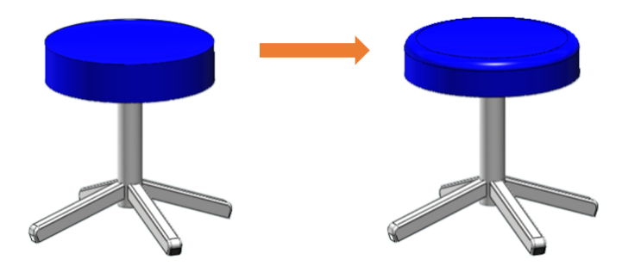
A．DE移动
B．组合编辑
C．圆角
D．抽壳
答案:C
题型:单选题
分数:2

[所属分类]:理论知识（三级）/三维模型编辑
9. 题干：动态移动的坐标轴有（）个旋转轴。
A.1
B.2
C.3
D.4
答案:C
题型:单选题
分数:2

[所属分类]:理论知识（三级）/三维模型编辑
10.题干：小强设计了一个小熊存钱罐，用椭球体绘制胳膊时，一开始椭球体的方位是水平的，小强可以在基本编辑工具栏中找到（ ）命令，利用其中的动态移动旋转轴调整胳膊的角度。
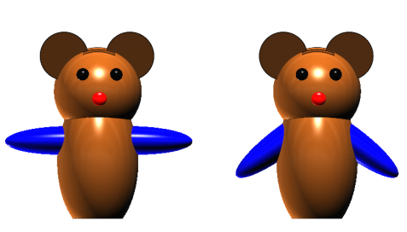
A．移动
B．DE移动
C．对齐移动
D．缩放
答案:A
题型:单选题
分数:2

[所属分类]:理论知识（三级）/三维模型编辑
11. 题干：如图所示半径为30和高度为40的圆柱体，对它的边进行圆角操作，圆角大小为（）时，上部分可以变成一个半球体。
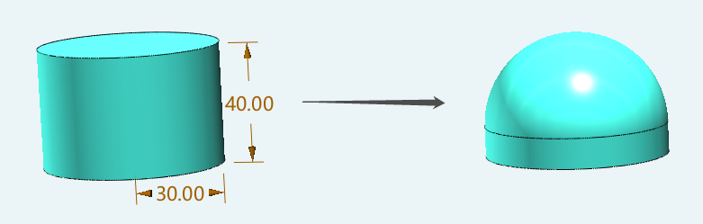
A.10
B.20
C.30
D.40
答案:C
题型:单选题
分数:2

[所属分类]:理论知识（三级）/模型渲染
12. 题干：R值：255，G值：255，B值：255，对应的是哪种颜色？（）
A.白色
B.黑色
C.红色
D.绿色
答案:A
题型:单选题
分数:2

[所属分类]:理论知识（三级）/模型渲染
13.题干：以下工具中，不能修饰模型外观的是（）。
A.浮雕
B.移动
C.颜色
D.材质
答案:B
题型:单选题
分数:2

[所属分类]:理论知识（三级）/三视图初步
14. 题干：判断图示的三视图，是哪个实体的？（）
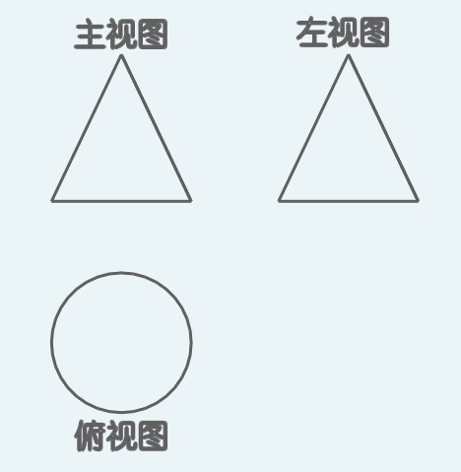
A.圆柱体
B.四面体
C.圆锥体
D.球体
答案:C
题型:单选题
分数:2
[所属分类]:理论知识（三级）/三视图初步
15. 题干：以下哪个不是三视图的基本视图（）

A.前视图
B.左视图
C.俯视图
D.断面图
答案:D
题型:单选题
分数:2

二、多选题 （共5题，每题5分，共25分）
[所属分类]:理论知识（三级）/基本实体
1. 题干：以下工具中，属于基本实体的有（）。
A.圆柱体
B.圆环体
C.球体
D.圆锥体
答案:ABCD
题型:多选题
分数:4

[所属分类]:理论知识（三级）/布尔运算
2. 题干： 两个实体间，可以进行哪些布尔运算？（）
A. 加运算
B. 减运算
C. 交运算
D. 熵减
答案: A|B|C
题型:多选题
分数:4

[所属分类]:理论知识（三级）/三维模型编辑
3. 题干：以下哪些方法或命令可以复制对象？
A．按住Ctrl键左键拖动要复制的对象
B．按Ctrl+C键，通过选择起始点和目标点来复制对象
C．使用阵列命令
D．使用实体分割命令
答案: A|B|C
题型:多选题
分数:4

[所属分类]:理论知识（三级）/模型渲染
4. 题干：使用纹理贴图功能把一张图片贴到实体面上时，有以下哪几种方式选择？（）
A.浮雕
B.材质
C.UV图
D.最小变形
答案:C|D
题型:多选题
分数:4

[所属分类]:理论知识（三级）/三视图初步
5. 题干：模型的三视图包含哪三个基本视图？（）
A.主视图
B.俯视图
C.左视图
D.右视图
答案:ABC
题型:多选题
分数:4

三、判断题 （共10题，每题3分，共30分）
[所属分类]:理论知识（三级）/基本实体
1. 题干：圆锥体命令可以建立圆锥，也可以建立圆台体。
答案：正确
题型：判断题
分数：2

[所属分类]:理论知识（三级）/基本实体
2. 题干：圆柱体的高度值只能是正值。
答案：错误
题型：判断题
分数：2

[所属分类]:理论知识（三级）/布尔运算
3. 题干：执行组合加运算时，基体只能有一个，合并体可以是一个，也可以是多个。
答案： 错误
题型：判断题
分数：2

[所属分类]:理论知识（三级）/布尔运算
4. 题干：任意两个实体间都可以做布尔运算。
答案：错误
题型：判断题
分数：2

[所属分类]:理论知识（三级）/三维模型编辑
5. 题干：可以用鼠标拖动实体到三维空间任意位置。
答案：错误
题型：判断题
分数：2

[所属分类]:理论知识（三级）/三维模型编辑
6. 题干：对实体进行缩放时，可以均匀等比例缩放也可以非均匀不等比例缩放。
答案：正确
题型：判断题
分数：2

[所属分类]:理论知识（三级）/模型渲染
7. 题干：可以给实体上的每个面分别设置一种颜色。
答案：正确
题型：判断题
分数：2

[所属分类]:理论知识（三级）/模型渲染
8. 题干：可以从网上下载任意的.jpg或.png图片，使用贴图功能将其贴到实体的面上。
答案：正确
题型：判断题
分数：2

[所属分类]:理论知识（三级）/三视图初步
9. 题干：三视图是只有三张图纸。
答案：错误
题型：判断题
分数：2

[所属分类]:理论知识（三级）/三视图初步
10. 题干：在三视图中，主视图和左视图的最高高度是相同的。
答案：正确
题型：判断题
分数：2
上机部分
[所属分类]:上机操作（二级）/几何体建模
1.题干：请根据图1-1所示蜡笔模型图纸上的尺寸值（单位为mm），使用基本实体堆积出台灯造型。（24分）
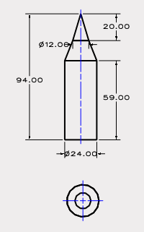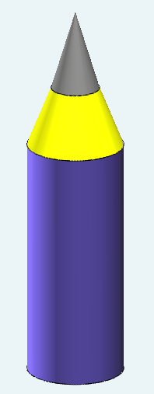
图1-1 蜡笔模型
任务要求（以3D One软件为例）：
a.（19分）每处尺寸符合图纸。
b.（3分）所有实体的位置正确（中心轴同轴）。
c.（2分）模型文件以“XXX-1.Z1”命名，保存到考生目录中。（注：XXX为考试号后三位，1为题号，如命名为001-1）
提问问题：
（1）笔杆你是使用什么工具命令做的？它的尺寸是多少？（3分）
（２）你绘制用来作为笔尖的圆锥体时，设置的半径和高度分别是多少？（3分）

[所属分类]:上机操作（二级）/模型的组合编辑
2.题干：使用基本实体间的组合运算，完成下图所示杯子截面为正方形的模型的创建(单位为mm)。（28分）
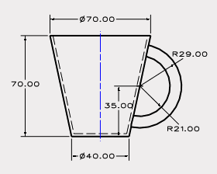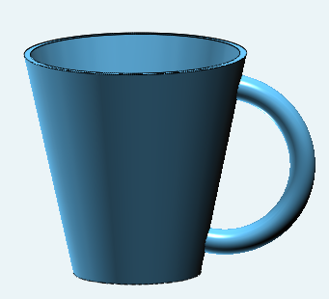
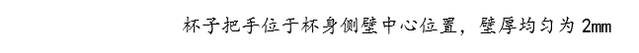
图2-1 杯子
任务要求（以3D One软件为例）：
a.（20分）每处尺寸正确。
b.（3分）杯子模型为一个整体。
c.（3分）杯子把手位置正确。
d.（2分）模型文件以“XXX-2.Z1”命名，保存到考生目录中。
提问问题：
（1）你是怎么得到杯子整体为２ｍｍ的均匀壁厚的？（3.5分）
（2）你是怎么绘制出杯子把手并且把内部的部分去掉的？（3.5分）

[所属分类]:上机操作（三级）/模型的组合编辑
3.题干：使用基本实体间的组合运算，完成下图所示零件模型的创建(单位为mm)。（28分）
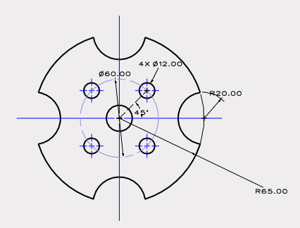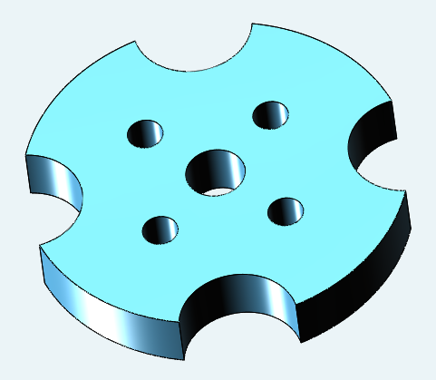模型厚度为20
图3-1 零件
任务要求（以3D One软件为例）：
a.（20分）每处尺寸符合图纸。
b.（6分）4个R6孔位置正确。
d.（2分）模型文件以“XXX-3.Z1”命名，保存到考生目录中。
提问问题：
（1）你是怎么得到四个边上半径为２０的四个半圆柱孔的？（3.5分）
（2）你是如何定位４个半径为６的孔的？（3.5分）

